ANALISA PETROFISIK DAN EVALUASI FORMASI UNTUK MENENTUKAN POTENSI HIDROKARBON
PADA LAPANGAN DELTA

TUGAS SARJANA

Karya ilmiah sebagai satu syarat untuk memperoleh gelar Sarjana Teknik dari Sekolah Tinggi Teknologi Minyak dan Gas Bumi Balikpapan

Oleh

Didit Dwi Pamungkas
1301198

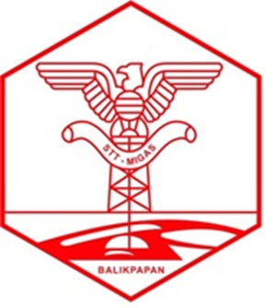

PROGRAM STUDI S1 TEKNIK PERMINYAKAN
SEKOLAH TINGGI TEKNOLOGI MINYAK DAN GAS BUMI BALIKPAPAN
2017

